**ROTEIRO DE ATIVIDADES**

**IDENTIFICAÇÃO: INGLÊS**

NOME DO PROFESSOR: JANA

ANO/SÉRIE: 9 A, B, C

NÚMERO DE AULAS QUE EQUIVALE: 2 aulas

SEMANA: 08/09/2020 a 11/09/2020

**HABILIDADES A SEREM TRABALHADAS**

(EF09LI01) Fazer uso da língua inglesa para expor pontos de vista, argumentos e contra-argumentos, considerando o contexto e os recursos linguísticos voltados para a eficácia da comunicação.

(EF09LI02) Compilar as ideias-chave de textos por meio de tomada de notas.

(EF09LI09) Compartilhar, com os colegas, a leitura dos textos escritos pelo grupo, valorizando os diferentes pontos de vista defendidos, com ética e respeito.

(EF09LI13) (EF09LI13) Reconhecer, nos novos gêneros digitais (blogues, mensagens instantâneas, tweets, entre outros), novas formas de escrita (abreviação de palavras, palavras com combinação de letras e números, pictogramas, símbolos gráficos, entre outros) na constituição das mensagens.

**OBJETIVOS**

Levar o aluno a refletir sua realidade em outra língua

**ATIVIDADES A SEREM REALIZADAS**

**Responder as atividades no Classroom caso ainda não tenha acesso enviar para o e-mail:** [**janailded@prof.educacao.sp.gov.br**](mailto:janailded@prof.educacao.sp.gov.br)

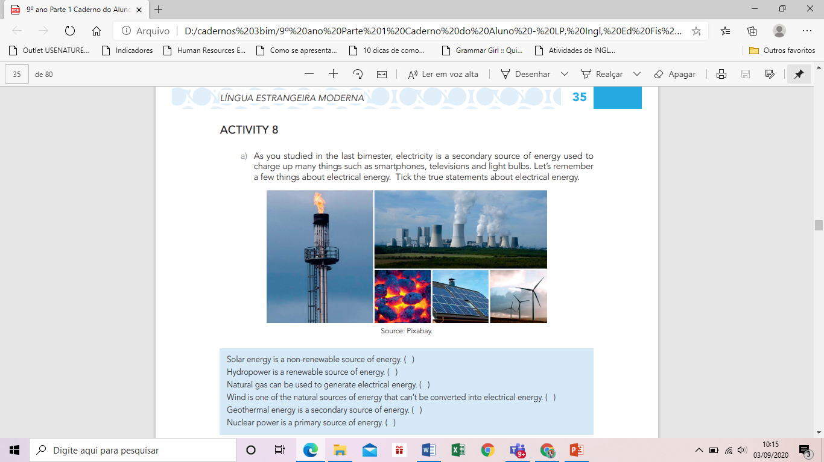

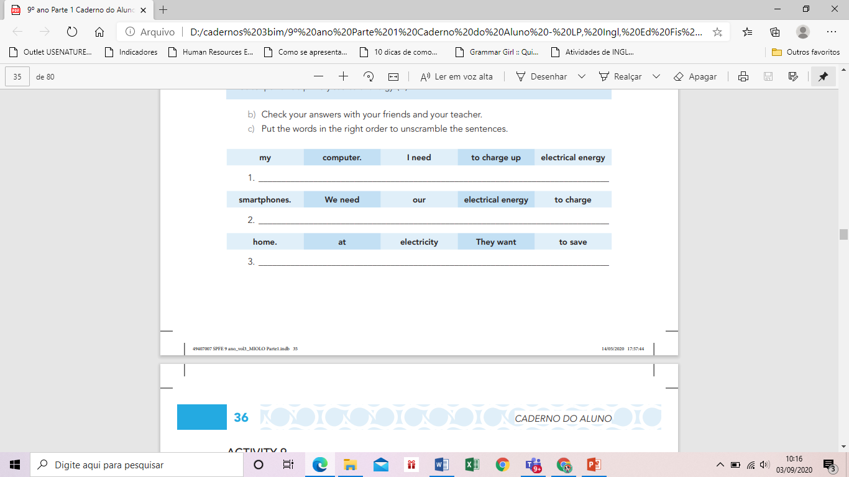

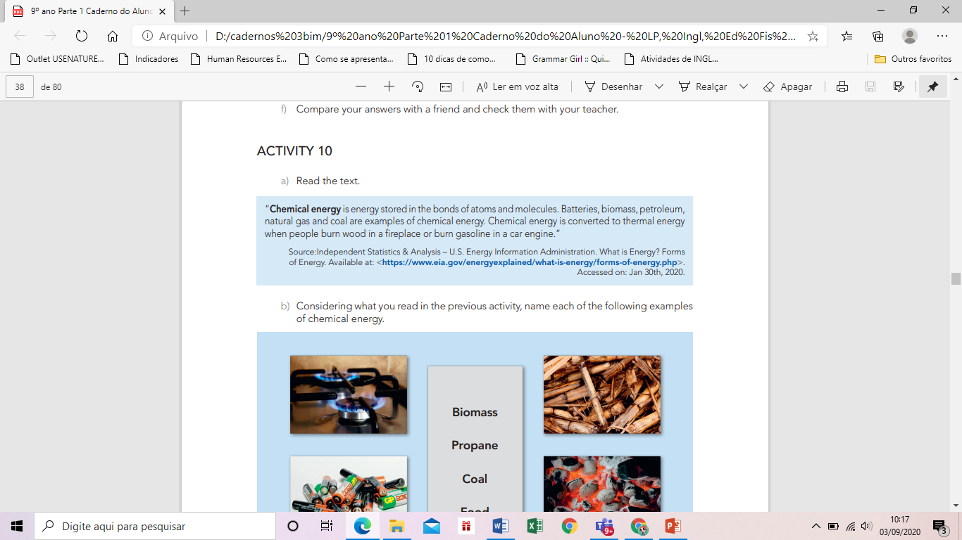

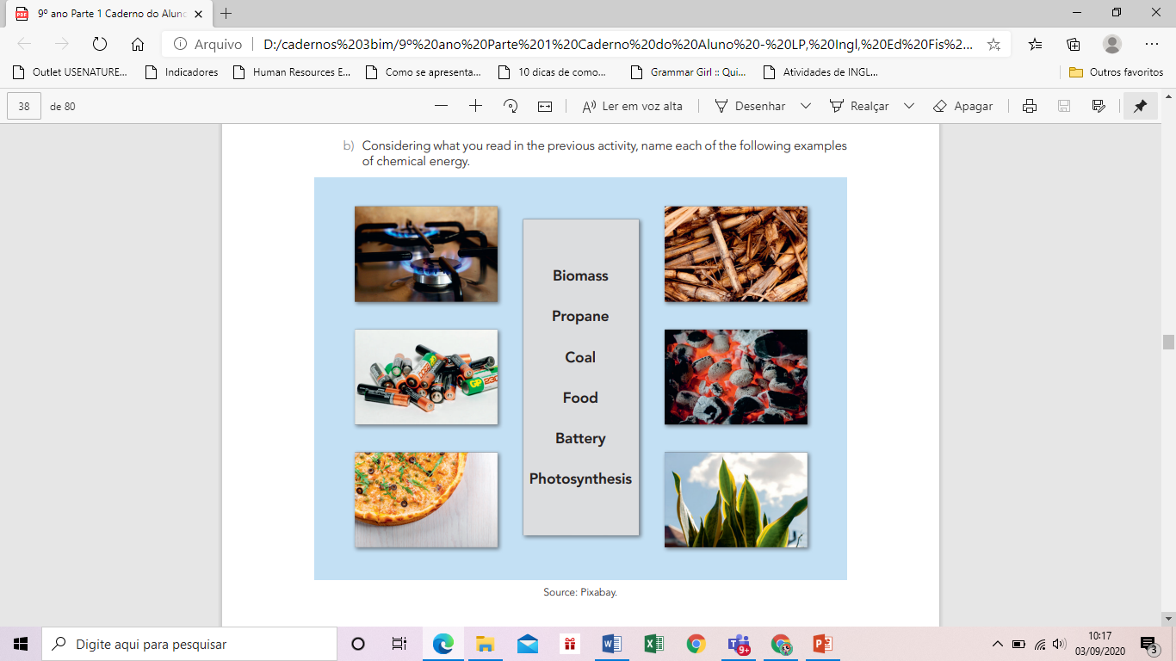

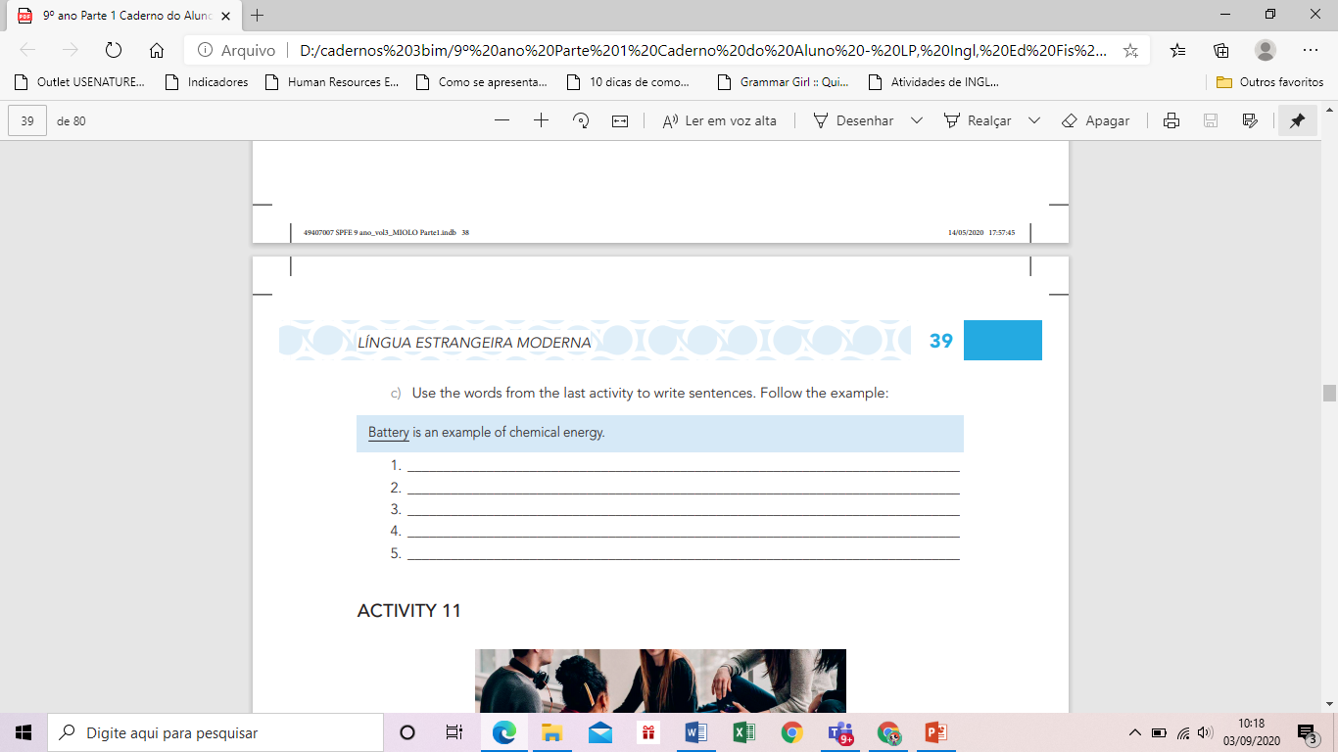

**RECURSOS NECESSÁRIOS**

**Acessem o Site:** <https://www.eeprofciddeoliveiraleite.com.br/> para obter as atividades

Utilizem o caderno do aluno Inglês para realizá-las, pesquisem na internet.

**QUERO SABER MAIS**

Aula no classroom: 9°A - ter - 17h05

9ºB – seg – 16h20

9ºC – seg – 13h

Classroom código da turma:

9°A – wepfmeb

9ºB - 6mkxq3b

9ºC - 575is3j